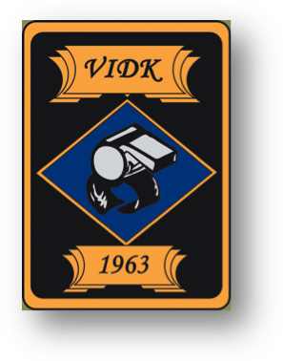
VIDK Styrelse Möte 23/8-2010

§1. Mötets Öppnande
- Anders hälsade alla välkomna och förklarade mötet öppnat.
§2. Godkännes Dagordningen
- Dagordningen godkändes
§3. Ordförande
Ordförande valdes till Anders Sundström

§4. Sekreterare
Sekreterare för mötet valdes Johan Engvall

§5. Ekonomi
- Ludde gick igenom Ekonomin som ser bra ut då vi inte har några utgifter förutom ishyra.
§6. Ullmax
Pratade om vi skulle delta på Ullmax Kick of, dock dåligt intresse.

§7.Cuper
Vi har fått 2st cuper. En i Sala samt en i Fagersta.

§8.Medlemmar
- Alla Div 1 domare är nu medlemmar efter deras kurs.

§9. Saker att ta upp på kursen
- Sen inbjudan
- Ullmax
- Inga VIDK medlemmar dömer Köping innan de betalat.
- Årsmöte
§10. Övrigt
- Pusha för att alla ska bli medlemmar på kursen.

§11. Nästa möte hörs vi av om.

§12. Mötets avslutande
Ankan tackade för visat intresse och förklarade mötet avslutat.

